SOP para la Selección de Personal Eventual o Temporario en el Sector de Operaciones

Objetivo: El objetivo de este procedimiento es establecer una metodología estandarizada y detallada para la selección de personal eventual o temporario en el sector de Operaciones de "Del Palacio S.A" durante la temporada baja-media y temporada alta, asegurando la cobertura de puestos vacantes y la contratación de personal calificado y comprometido con la empresa.

Matriz RACI:
Actividad | Responsable de People | Jefes de Área | Medios de Comunicación | Candidatos
Identificación de Vacantes | A | R
Verificación del Personal Eventual Anterior | R | A
Llamado a Personal Eventual Anterior | A | C
Publicación en Medios de Comunicación | A |  | R
Evaluación de Candidatos | A | R
Entrevistas y Selección | C | R
Inducciones y Preparativos | R | A
Comunicación Detalles Logísticos | R |  |  | I
Recepción de Currículums | R |  |  | A
Notificación de Necesidades de Personal | A | R
EPP : no aplica.

Comunicación con el responsable de People:
- La comunicación con el responsable de People respecto a la selección de personal eventual o temporario debe realizarse con al menos 30 días de anticipación al inicio de la temporada correspondiente. Esta comunicación permitirá una planificación adecuada y una ejecución efectiva del proceso de selección.

Responsabilidades:
- El encargado de People será el responsable de liderar y coordinar el proceso de selección de personal eventual o temporario, en estrecha colaboración con los jefes de cada área.
- Los jefes de cada área serán responsables de identificar las necesidades de personal y participar en la revisión de currículums y en la evaluación de candidatos.

Proceso de Selección de Personal Eventual o Temporario:

Para Temporada Baja-Media:
Paso 1: Identificación de Vacantes
- Los jefes de cada área en el sector de Operaciones evaluarán las necesidades de personal durante la temporada baja-media y determinarán la cantidad de vacantes que deben cubrirse.
Paso 2: Verificación del Personal Eventual Anterior
- En caso de que falte personal en el sector de Operaciones, el responsable de People y los jefes de cada área verificarán la planilla "Asistencia.xls" y registros anteriores para identificar al personal eventual que ya ha trabajado en la empresa en temporadas bajas o medias y que esté disponible para trabajar nuevamente.
Paso 3: Llamado a Personal Eventual Anterior
- Se procederá a realizar un llamado telefónico a todo el personal eventual que haya trabajado previamente en la empresa durante temporadas bajas o medias y que esté disponible para trabajar nuevamente.
- Se les informará sobre las vacantes disponibles y se les invitará a participar en el proceso de selección.
Paso 4: Publicación en Medios de Comunicación
- Además del llamado telefónico, se realizará un llamado público en los medios de comunicación locales, de acuerdo con la ley, para invitar al personal temporario que haya trabajado en "Del Palacio S.A" en temporadas anteriores a que se postulen nuevamente para cubrir posibles vacantes durante la temporada baja-media.
Paso 5: Evaluación de Candidatos
- El responsable de People clasificará los currículums recibidos y los revisará con los jefes de cada área para identificar a los candidatos que se ajusten a los requisitos de los puestos disponibles.
- Se evaluará la experiencia previa en la empresa, habilidades, disponibilidad y otros criterios relevantes.
Paso 6: Entrevistas y Selección
- Los candidatos seleccionados serán convocados para una entrevista personal con los jefes de cada área, donde se evaluará su idoneidad para el puesto y se aclararán las expectativas y responsabilidades.
- Luego de las entrevistas, se seleccionará al personal eventual o temporario que cubrirá las vacantes disponibles.
Paso 7: Inducciones y Preparativos
- Se asignará una fecha de ingreso a los candidatos seleccionados y se realizarán las inducciones correspondientes a cada tipo de trabajo y a la cultura de la empresa.
- El personal recibirá información sobre los procedimientos de seguridad, estándares de calidad, políticas y valores de la empresa.
Paso 8: Comunicación
- El responsable de People se comunicará con los candidatos seleccionados y les proporcionará detalles sobre la fecha de ingreso, lugar de trabajo y otros detalles logísticos.
- Se establecerá un canal de comunicación para que los candidatos puedan realizar consultas y recibir orientación antes de su incorporación.

Para Temporada Alta:
Paso 1: Evaluación de Necesidades
- Antes del inicio de la temporada alta, los jefes de cada área evaluarán las necesidades de personal en el sector de Operaciones para cubrir todos los puestos disponibles durante este período de alta demanda.
Paso 2: Llamado a Personal Eventual Anterior
- Se procederá a realizar un llamado telefónico a todo el personal eventual que haya trabajado previamente en la empresa durante temporadas altas y que esté disponible para trabajar nuevamente.
- Se les informará sobre las vacantes disponibles y se les invitará a participar en el proceso de selección para la temporada alta.
Paso 3: Publicación en Medios de Comunicación
- Además del llamado telefónico, se realizará un llamado público en los medios de comunicación locales para invitar al personal temporario que haya trabajado en "Del Palacio S.A" en temporadas anteriores a que se postulen nuevamente para cubrir posibles vacantes durante la temporada alta.
Paso 4: Evaluación de Candidatos
- El responsable de People clasificará los currículums recibidos y los revisará con los jefes de cada área para identificar a los candidatos que se ajusten a los requisitos de los puestos disponibles.
- Se evaluará la experiencia previa en la empresa, habilidades, disponibilidad y otros criterios relevantes.
Paso 5: Entrevistas y Selección
- Los candidatos seleccionados serán convocados para una entrevista personal con los jefes de cada área, donde se evaluará su idoneidad para el puesto y se aclararán las expectativas y responsabilidades.
- Luego de las entrevistas, se seleccionará al personal eventual o temporario que cubrirá las vacantes disponibles durante la temporada alta.
Paso 6: Inducciones y Preparativos
- Se asignará una fecha de ingreso a los candidatos seleccionados y se realizarán las inducciones correspondientes a cada tipo de trabajo y a la cultura de la empresa.
- El personal recibirá información sobre los procedimientos de seguridad, estándares de calidad, políticas y valores de la empresa.
Paso 7: Comunicación
- El responsable de People se comunicará con los candidatos seleccionados y les proporcionará detalles sobre la fecha de ingreso, lugar de trabajo y otros detalles logísticos.
- Se establecerá un canal de comunicación para que los candidatos puedan realizar consultas y recibir orientación antes de su incorporación.
Planilla "Asistencia.xls" y Email de Recepción de Currículums:
- La planilla "Asistencia.xls" será utilizada por el responsable de People para verificar la disponibilidad y experiencia previa del personal eventual.
- El correo electrónico para recibir los currículums de los candidatos interesados será "curriculum@delpalacio.com.ar".
Este SOP garantiza un proceso claro y estructurado para la selección de personal eventual o temporario en el sector de Operaciones, asegurando que se cubran las vacantes con personal calificado y comprometido. Además, se destaca la importancia de la comunicación y la retroalimentación con el personal seleccionado, así como la utilización de una planilla "Asistencia.xls" y un correo electrónico específico para la recepción de currículums. Siguiendo este procedimiento, "Del Palacio S.A" podrá asegurar una gestión efectiva del personal y un funcionamiento eficiente del sector de Operaciones durante las diferentes temporadas.

Flujograma

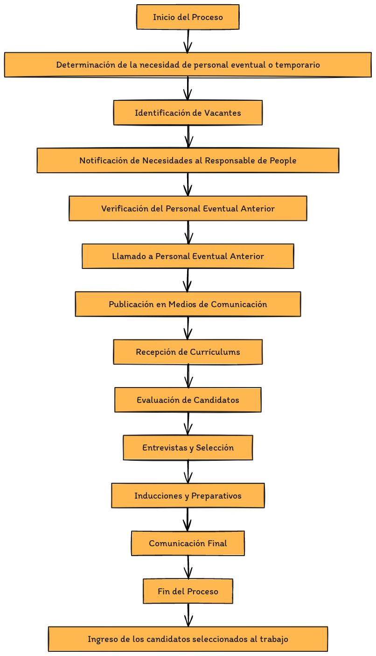

Modificaciones 15/05/2024: se agrego la matriz RACI, Flujograma. Se estableció que el tiempo de comunicación anticipada con el responsable de People es de 30 días para una mejor planificación, se modificó el formato del SOP.

